Grafy-funkce

Fce konstantní y=c Fce lineární y=ax+b Fce s absolutní hodnotou y=/x/
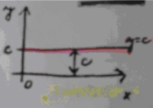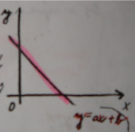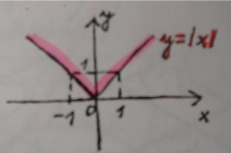

Fce kvadratická y=ax²+bx+c, y=x² y=x^{-n} y=x⁻² Mocninná fce y=x^{n} y=x³ Mocninná fce y=x^{n} y=x⁻¹
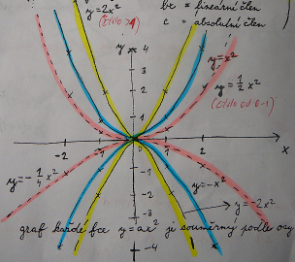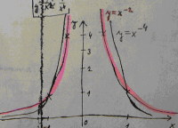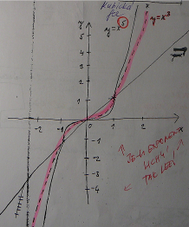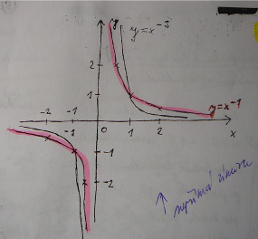

Nepřímá úměrnost y=k/x Exponenciální fce y=a^{x} a>1 y=a^{x} 0<a<1
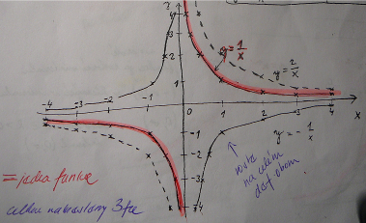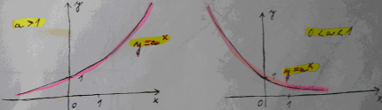

garitmická fce y=log_{a}x a>1 y= log_{a}x 0<a<1 Přirozený y=e^{x} a dedaktický y=lnx logaritmus
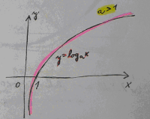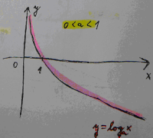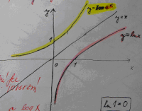

Goniometrické fce y=sinx a cos x y=tgx y=cotgx
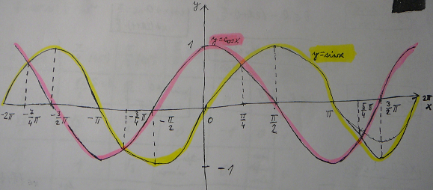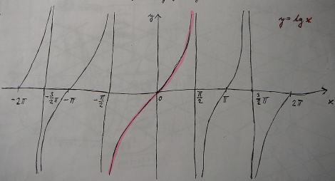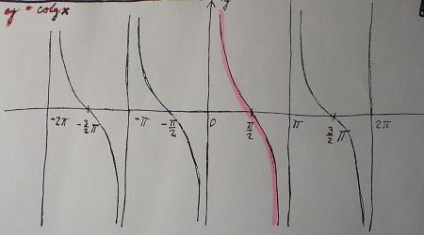

Goniometrické fce inverzní y=arcsinx y=arccosx y=arctgx y=arccotgx
